赣东学院校园网上网使用说明

目前方式为学生前往各大运营商办理宽带，绑定到对应学号上进行上网，使用前同学们需了解相关使用方法，即首次使用须完成校园网账号（即学号）和宽带账号绑定操作，正确绑定后使用校园网账号和对应密码方可顺利认证上网，具体步骤如下：
第一步：获取运营商账号：前往各大运营商营业厅开通宽带，获得运营商宽带账号（即手机号或宽带账号）及运营商宽带密码（详见业务开通短信），若不知运营商宽带密码，请联系营业厅
第二步：获取校园网账号：默认校园网账号为学号，密码默认为身份证后六位，请保管好自己账号，以防他人使用；建议立即更改默认密码。
第三步：将两账号进行绑定：两账号准备好后，首次上网前，需完成以上校园网账号和运营商宽带账号绑定，完成后使用学号及学号密码上网即可，步骤如下：
- 设备接网线或WiFi：将电脑与宿舍的网线口或WiFi相连（电脑IP和DNS均需设置为自动获取），若为手机则直接连WiFi；WIFI名称：GDXY-XS
- 进入自助服务平台：打开任意网页，会弹出认证页面，如不能自动弹出认证页面，可手动输入认证地址进行跳转，认证页面地址为http://10.100.1.10，如果无法弹出可输入2.2.2.2自动跳转。
- 点击认证页面下方“自助服务平台”按钮进入账号绑定操作，在自助服务平台界面使用校园网账号和对应密码登陆。
自助服务平台链接为：http://172.20.0.2:8080/Self
- 认证界面或手动输入网址进入自助服务平台


- 自助服务平台登陆：输入学号和密码登陆自助服务平台
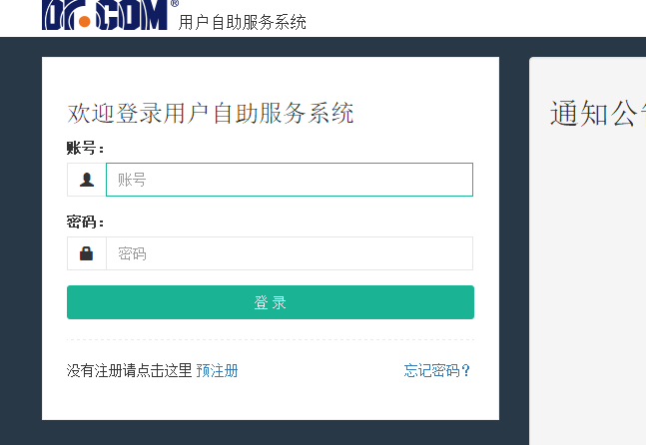

- 绑定宽带账号：输入学号和密码登陆自助服务平台后，找到“服务”，然后进入“绑定运营商账号”，然后按照提示输入运营商宽带账号及宽带密码，提交，关闭该页面，完成整个绑定操作（注：绑定操作仅需完成一次即可）。
示例：绑定宽带账号。
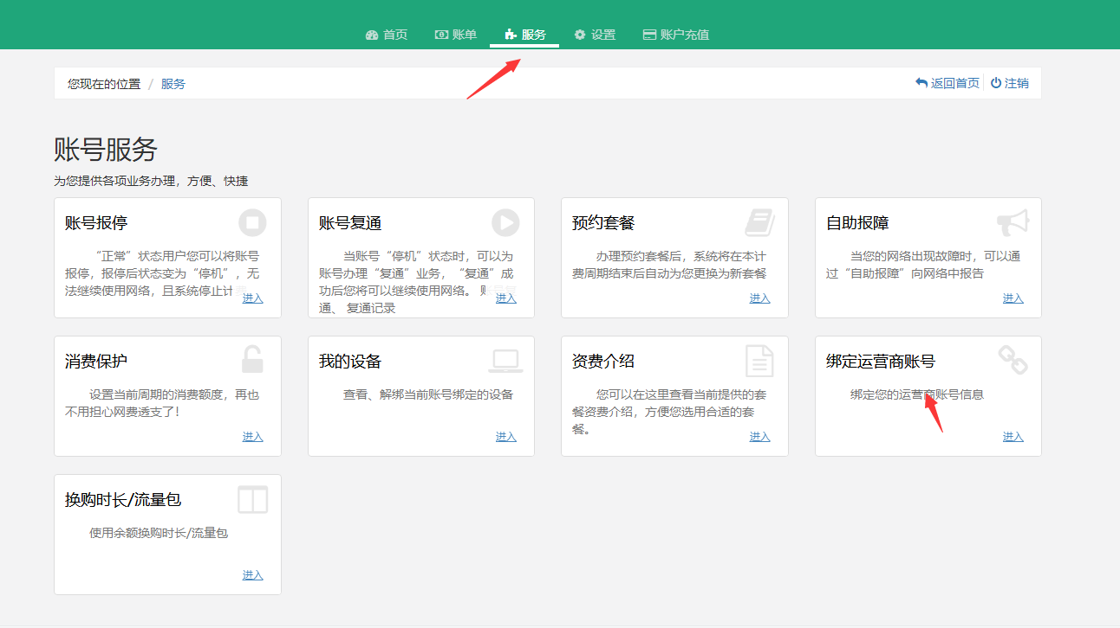
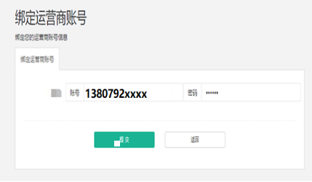
第四步、登陆认证上网：关闭自助服务平台页面，重新打开登陆认证页面进行登陆，登陆账号为学号和学号密码（非运营商宽带密码），即可登陆上网；举例如下：
- 电脑（或手机）通过认证网页进行登陆：电脑与网线口或WiFi相连（手机直接接WiFi），打开任意网页（不要打开购物类网站），弹出认证页面（手机连接WiFi即可弹出），输入校园网账号和密码，选择“对应运营商”即可登陆上网。


附录：登陆错误说明
Q1： 登陆提示账号不存在
* 用户输错了学号或者学号并未开户，请仔细检查
* 用户没有绑定相关运营商账号，也会提示开户不存在，请登陆自助服务平台进行绑定
Q2: 登陆提示密码错误
* 用户的学号密码错误，请联系校方或运营商重置密码：
Q3: 登陆提示账号已经停机
* 用户当前账号已经管理员停机，请联系校园网络中心

以上为学号错误常见问题，下方为相关运营商账号错误说明
移动：
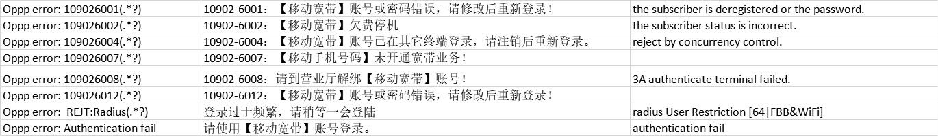

联通：
1 UserName_Err 账号不存在
2 Passwd_Err 密码错误
5 Limit Users Err 用户在线数
16 BindAttr_Err\0 链路信息错误
19 UserName invalid 账号中含有非法字符
20 Realm invalid 域名中含有非法字符
76 status error: double pause 宽带停机

电信：
failure_cause | 0 | [code 0]不允许的认证方式
failure_cause | 000 | [code 000]认证通过
failure_cause | 001 | [code 001]防私接客户端版本绑定错误跳转
failure_cause | 002 | [code 002]欠费冻结跳转/限制授权
failure_cause | 003 | [code 003]最大用户数已达到跳转/限制授权
failure_cause | 004 | [code 004]密码错误跳转/限制授权
failure_cause | 005 | [code 005]非绑定端口上网跳转/限制授权
failure_cause | 006 | [code 006]非指定拨号客户端上网跳转/限制授权
failure_cause | 020 | [code 020]非法报文
failure_cause | 021 | [code 021]设备未注册
failure_cause | 022 | [code 022]找不到接入城市
failure_cause | 023 | [code 023]找不到漫入用户归属城市
failure_cause | 024 | [code 024]找不到用户名
failure_cause | 025 | [code 025]用户名超长
failure_cause | 026 | [code 026]找不到用户类型
failure_cause | 027 | [code 027]找不到接入端口类型
failure_cause | 028 | [code 028]非法字符
failure_cause | 029 | [code 029]找不到企业用户
failure_cause | 030 | [code 030]普通用户找不到资料
failure_cause | 031 | [code 031]找不到归属城市
failure_cause | 032 | [code 032]不支持公共帐号
failure_cause | 033 | [code 033]VPDN用户找不到资料
failure_cause | 034 | [code 034]卡式用户找不到资料
failure_cause | 035 | [code 035]找不到归属城市
failure_cause | 040 | [code 040]非运行状态
failure_cause | 041 | [code 041]欠费冻结
failure_cause | 050 | [code 050]密码错
failure_cause | 051 | [code 051]PAP密码错
failure_cause | 052 | [code 052]CHAP密码错
failure_cause | 053 | [code 053]密码加密错误/密码长度超长
failure_cause | 054 | [code 054]报文未包含密码
failure_cause | 055 | [code 055]PAP业务密码错
failure_cause | 056 | [code 056]CHAP业务密码错
failure_cause | 060 | [code 060]最大用户数已达到
failure_cause | 061 | [code 061]用户信息中的总用户数已达到
failure_cause | 062 | [code 062]业务信息中限制的用户数已达到
failure_cause | 063 | [code 063]最大用户数已达到(>=50)
failure_cause | 071 | [code 071]指定月份
failure_cause | 072 | [code 072]指定星期
failure_cause | 073 | [code 073]指定日期
failure_cause | 075 | [code 075]用户远程开关限制上网
failure_cause | 080 | [code 080]端口绑定
failure_cause | 081 | [code 081]用非指定电话上网
failure_cause | 082 | [code 082]用非绑定VLAN上网
failure_cause | 083 | [code 083]用非绑定VPIVCI上网
failure_cause | 084 | [code 084]用非绑定MAC上网
failure_cause | 085 | [code 085]用非绑定IMSI上网
failure_cause | 1 | [code 1]不允许的用户类型
failure_cause | 100 | [code 100]无可用业务
failure_cause | 101 | [code 101]在非指定端口上网(用户限制)
failure_cause | 102 | [code 102]当前时间业务失效
failure_cause | 103 | [code 103]用非指定域名上网
failure_cause | 104 | [code 104]用非指定号码上网
failure_cause | 105 | [code 105]在非指定端口上网(业务限制)
failure_cause | 106 | [code 106]无可用业务(接入方式错误)
failure_cause | 107 | [code 107]个人帐号无可用业务
failure_cause | 108 | [code 108]企业帐号无可用业务
failure_cause | 109 | [code 109]业务冻结
failure_cause | 110 | [code 110]不允许漫游
failure_cause | 111 | [code 111]不允许国际漫游
failure_cause | 112 | [code 112]不允许国内漫游
failure_cause | 113 | [code 113]不允许省内漫游
failure_cause | 120 | [code 120]端口群限制
failure_cause | 121 | [code 121]用户类型限制
failure_cause | 122 | [code 122]域名限制
failure_cause | 123 | [code 123]业务限制
failure_cause | 124 | [code 124]禁止使用端口
failure_cause | 130 | [code 130]客户端限制
failure_cause | 131 | [code 131]PIN码错误
failure_cause | 132 | [code 132]防私接PIN码错
failure_cause | 140 | [code 140]卡认证错误
failure_cause | 141 | [code 141]使用已到期
failure_cause | 143 | [code 143]包月截止日期已到
failure_cause | 144 | [code 144]剩余金额为0
failure_cause | 170 | [code 170]第三方AAA认证拒绝
failure_cause | 180 | [code 180]远端服务器认证拒绝
failure_cause | 190 | [code 190]OCS返回代码
failure_cause | 2 | [code 2]属性不合法
failure_cause | 200 | [code 200]无漫游代理服务器
failure_cause | 210 | [code 210]AN_AAA认证失败
failure_cause | 221 | [code 221]BRAS禁止PPPoE拨号
failure_cause | 270 | [code 270]漫游转发
failure_cause | 290 | [code 290]系统错误
failure_cause | 3 | [code 3]超时的漫游认证请求
failure_cause | 300 | [code 300]被过滤
failure_cause | 301 | [code 301]拨号间隔时间太短
failure_cause | 302 | [code 302]错误次数太多
failure_cause | 303 | [code 303]终端锁定(省外2小时,省内200秒)
failure_cause | 310 | [code 310]未定义错误
failure_cause | 4 | [code 4]用户密码错误
failure_cause | 5 | [code 5]用户密码错误(CHAP方式)
failure_cause | 6 | [code 6]最大在线用户数已经达到
failure_cause | 60 | [code 60]PORTAL认证成功
failure_cause | 61 | [code 61]PORTAL认证BRAS拒绝
failure_cause | 62 | [code 62]PORTAL认证，无法定位接入服务器
failure_cause | 63 | [code 63]PORTAL认证超时
failure_cause | 64 | [code 64]PORTAL认证，BAS繁忙
failure_cause | 65 | [code 65]PORTAL认证，无法连接策略服务器
failure_cause | 66 | [code 66]PORTAL下线成功
failure_cause | 67 | [code 67]PORTAL下线拒绝
failure_cause | 68 | [code 68]PORTAL下线，无法定位接入服务器
failure_cause | 69 | [code 69]PORTAL下线BAS应答超时
failure_cause | 7 | [code 7]在当前时间不允许上网
failure_cause | 70 | [code 70]PORTAL下线无法连接策略服务器
failure_cause | 71 | [code 71]PORTAL心跳丢失
failure_cause | 72 | [code 72]心跳丢失强制下线成功
failure_cause | 73 | [code 73]心跳丢失强制下线失败
failure_cause | 74 | [code 74]心跳丢失强制下线超时
failure_cause | 75 | [code 75]PORTAL未定义错误类型
failure_cause | 8 | [code 8]VLAN ID超出范围
failure_cause | 9 | [code 9]MAC Address不在设置的范围之内

